В соответствии с тематическим планированием урок 141 отводится для написания контрольной работы №10.
Варианты контрольной работы №11 берутся из сборника контрольных работ
к учебнику «Математика», 5 класс (авторы С.А. Козлова и А.Г. Рубин).

ОТВЕТЫ И УКАЗАНИЯ К КОНТРОЛЬНОЙ РАБОТЕ №10.

Вариант 1
1. а) остроугольный; б) прямоугольный.
2. 75 см.
3. Примерно .
4. км.
5.
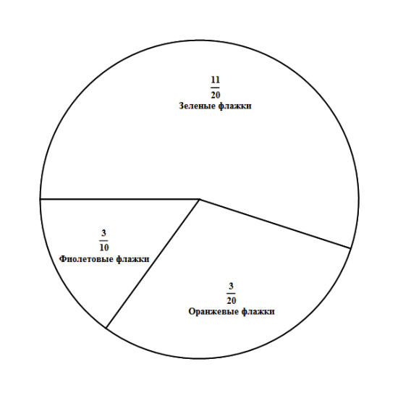
6. Пусть в классе и — количество девочек и мальчиков, занимающихся музыкой, пусть далее и — количество девочек и мальчиков, не занимающихся музыкой. Из условия известно, что . Всего мальчиков в классе . Всего в классе занимается музыкой человек. Ясно, что это количество равно количеству мальчиков в классе, а значит в классе количество занимающихся музыкой равно количеству мальчиков.

Вариант 2
1. а) остроугольный; б) остроугольный.
2. 25 см.
3. Примерно .
4. 8 км.
5.
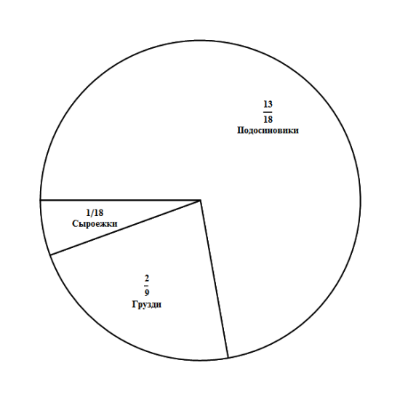
6. Пусть и — количество девочек и мальчиков, решивших задачу, пусть далее и — количество девочек и мальчиков, не решивших задачу. Из условия известно, что . Всего девочек, решивших задачу, . Всего решило задачу человек. Ясно, что это количество равно количеству девочек, решивших задачу, а значит количество решивших задачу равно количеству девочек.

Вариант 3
1. а) тупоугольный; б) остроугольный.
2. 57 см.
3. Примерно .
4. км.
5.
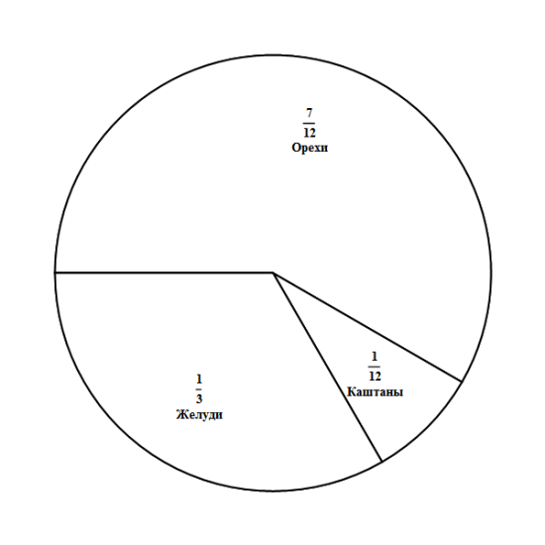
6. Пусть в вазе и — количество сладких апельсинов и сладких мандаринов, пусть далее и — количество кислых апельсинов и кислых мандаринов. Из условия известно, что . Всего сладких фруктов в вазе . Всего в вазе апельсинов . Ясно, что это количество равно количеству сладких фруктов в вазе, а значит в вазе количество сладких фруктов равно количеству апельсинов.

Вариант 4
1. а) остроугольный; б) прямоугольный.
2. 109 см.
3. Примерно .
4. км.
5.
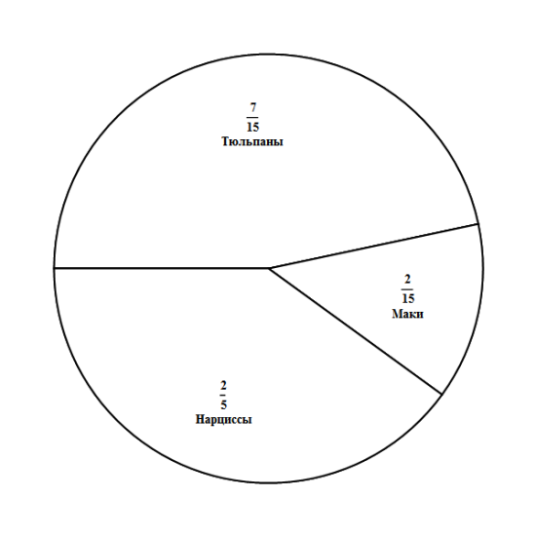
6. Пусть и — количество писклявых мышей и писклявых хомяков, пусть далее и — количество не писклявых мышей и не писклявых хомяков. Из условия известно, что . Всего хомяков . Всего писклявых зверушек . Ясно, что это количество равно количеству хомяков, а значит в живом уголке количество писклявых зверушек равно количеству хомяков.

